附圖一：系爭專利主要圖面
圖1為系爭專利圖1係本創作之立體外觀圖
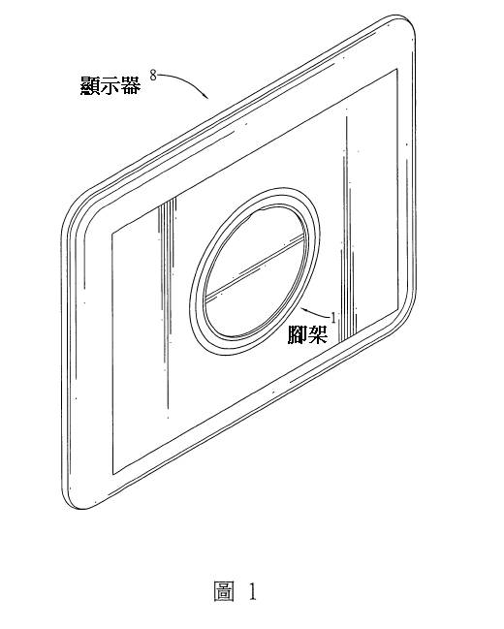
圖2係本創作之元件分解圖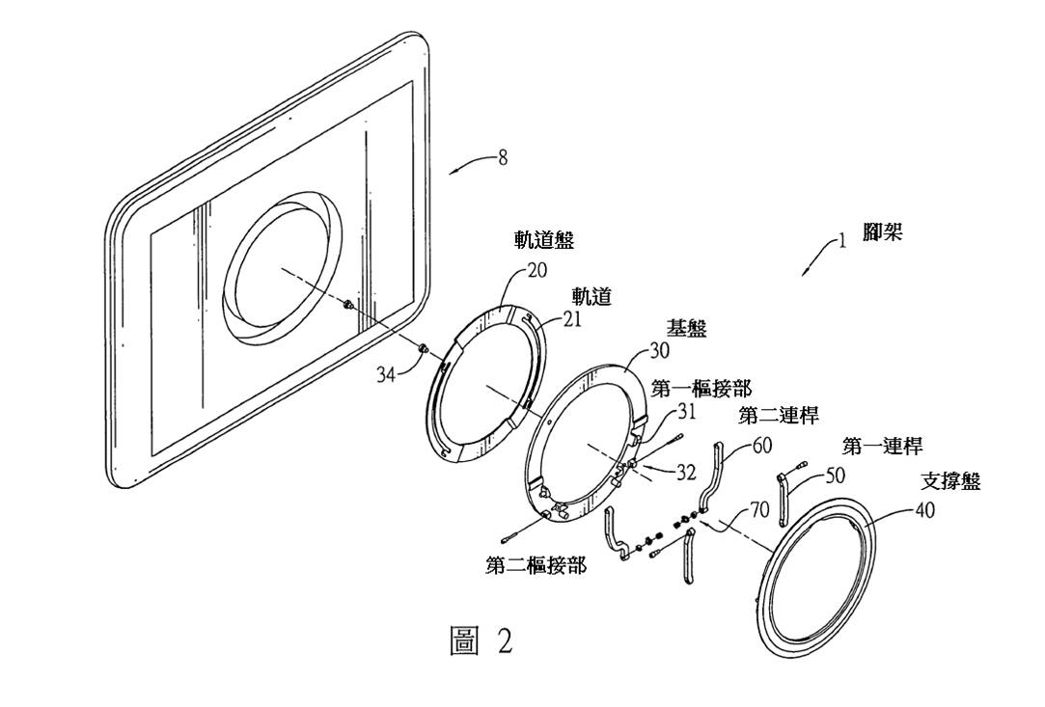

圖3係本創作之腳架之元件分解圖
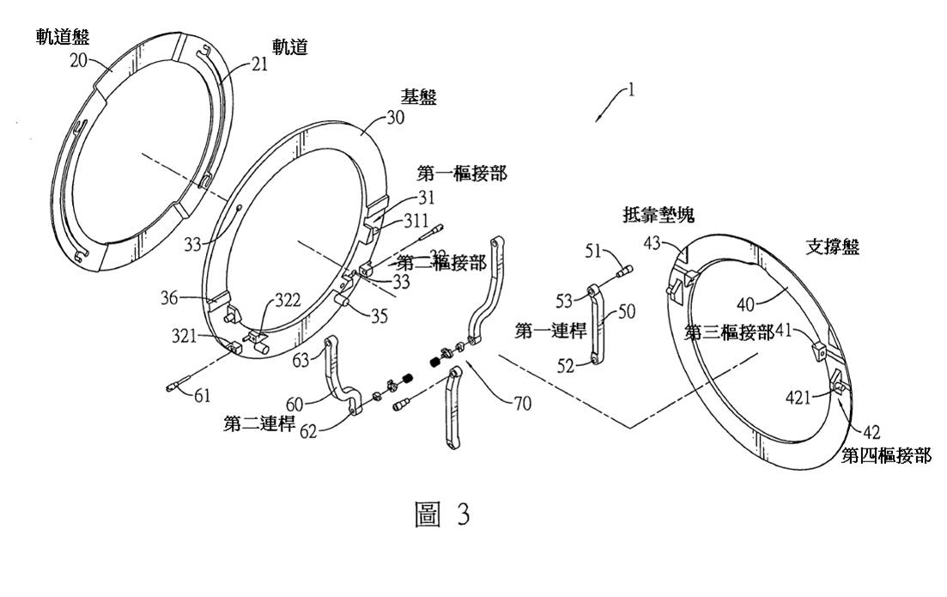
圖8係本創作之腳架之第一動作之側視示意圖
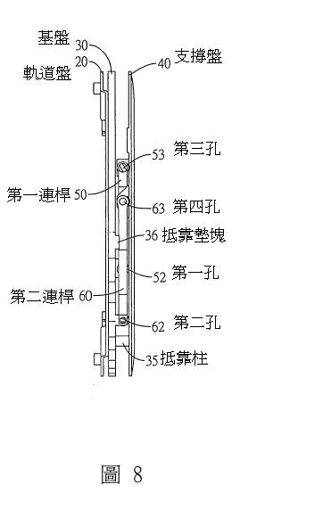
圖9係本創作之腳架之第二動作之側視示意圖；圖10係本創作之腳架之第三動作之側視示意圖

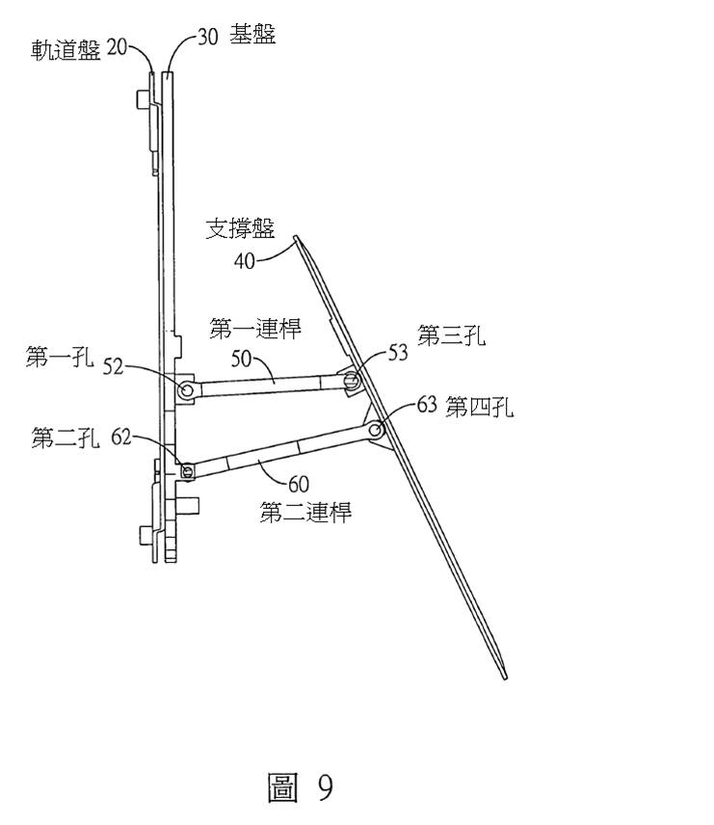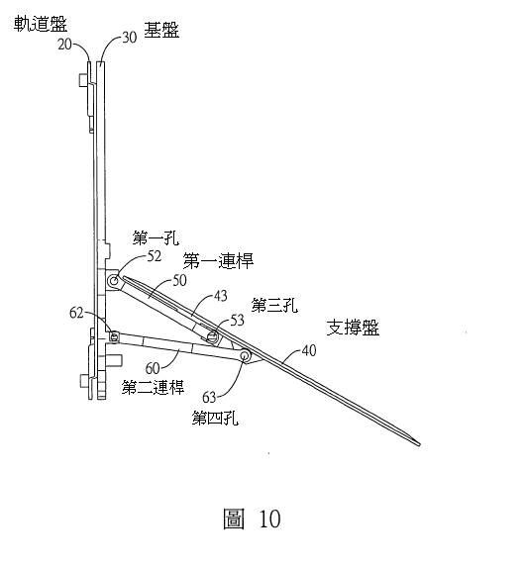
圖11係本創作之腳架之基盤轉動前之示意圖
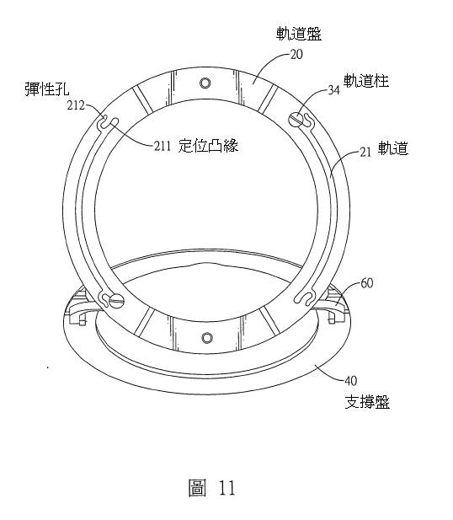
附圖二：被證5
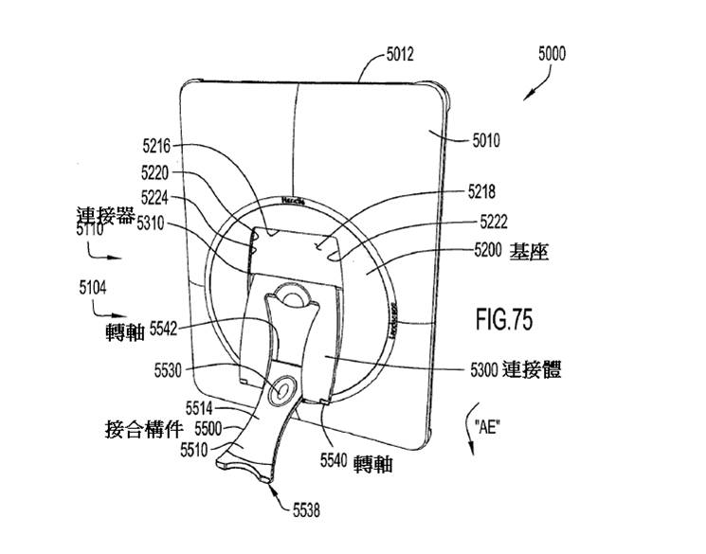
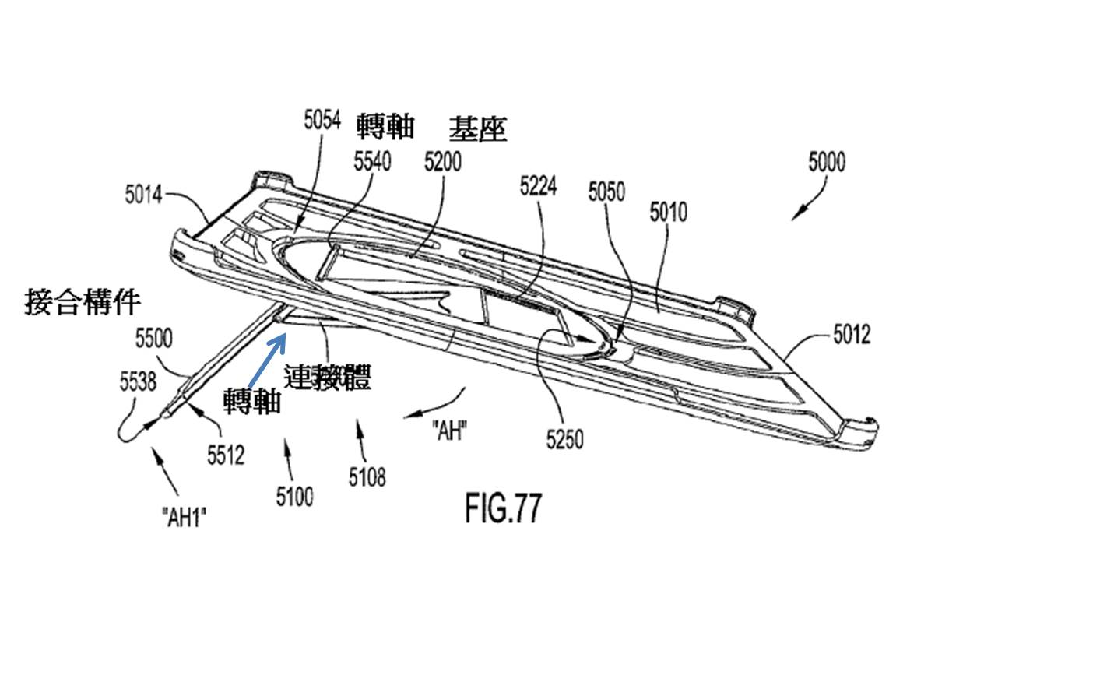

附圖三：被證6
被證6第2圖為其第一實施例另一視角之立體分解圖
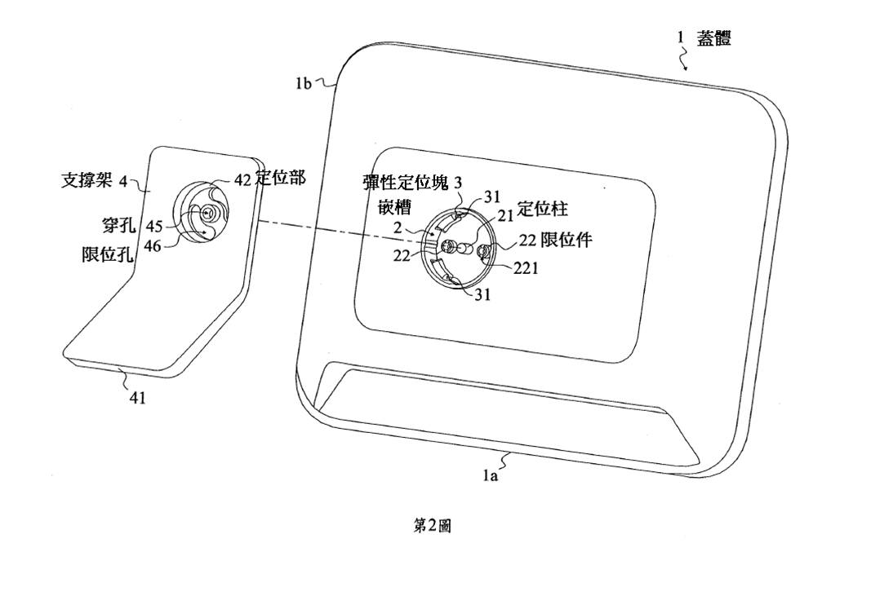

第4A圖為其第一實施例轉動支撐架之剖面圖(一)；第4B圖為其第一實施例轉動支撐架之剖面圖(二)
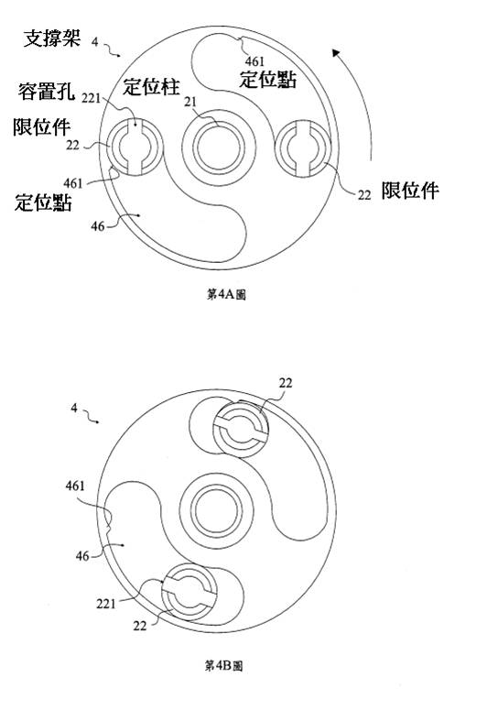
第5A圖為其第一實施例橫臥擺放之示意圖；第5B圖為其第一實施例直立擺放之示意圖
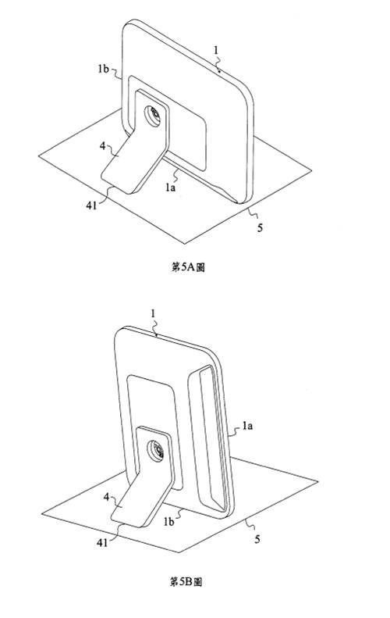

附圖四：被證8


